Martes
02
de mayo

Tercero de Primaria
Matemáticas

Desarmamos y construimos

Aprendizaje esperado: identificación de escrituras equivalentes (aditivas, mixtas) con fracciones. Comparación de fracciones en casos sencillos (con igual numerador o igual denominador).

Énfasis: reflexiona sobre la equivalencia de expresiones aditivas, tales como 1/4 + 1/4 = 1/2, 1/4 + 1/4 + 1/4 = 1/2 + 1/4 al resolver problemas de reparto y medición.

¿Qué vamos a aprender?

Aprenderás a identificar la escritura equivalente con fracciones.

¿Qué hacemos?

Para comenzar necesitas recordar acerca de las fracciones, hoy les traigo unos tangram.
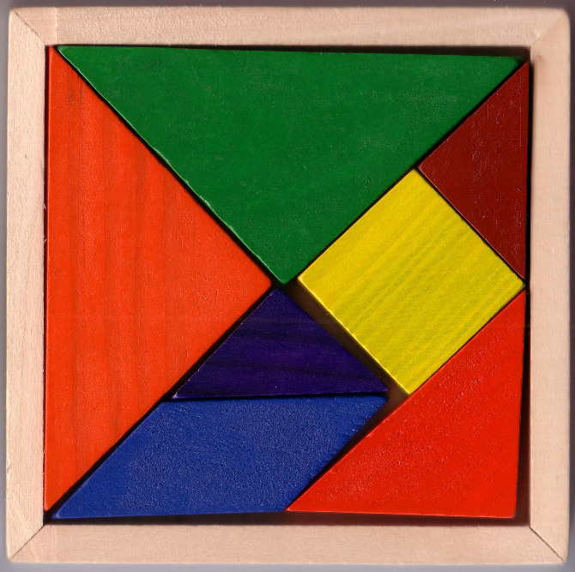

Y tiene piezas como: Un cuadrado, triángulos de varios tamaños y una pieza extraña que se llama romboide.

Pero en esta ocasión no utilizaremos ese tipo de tangram, ya que tendremos unos muy especiales. Tenemos un tangram con dos triángulos donde cada pieza representa $\frac{1}{2}$ del tangram.

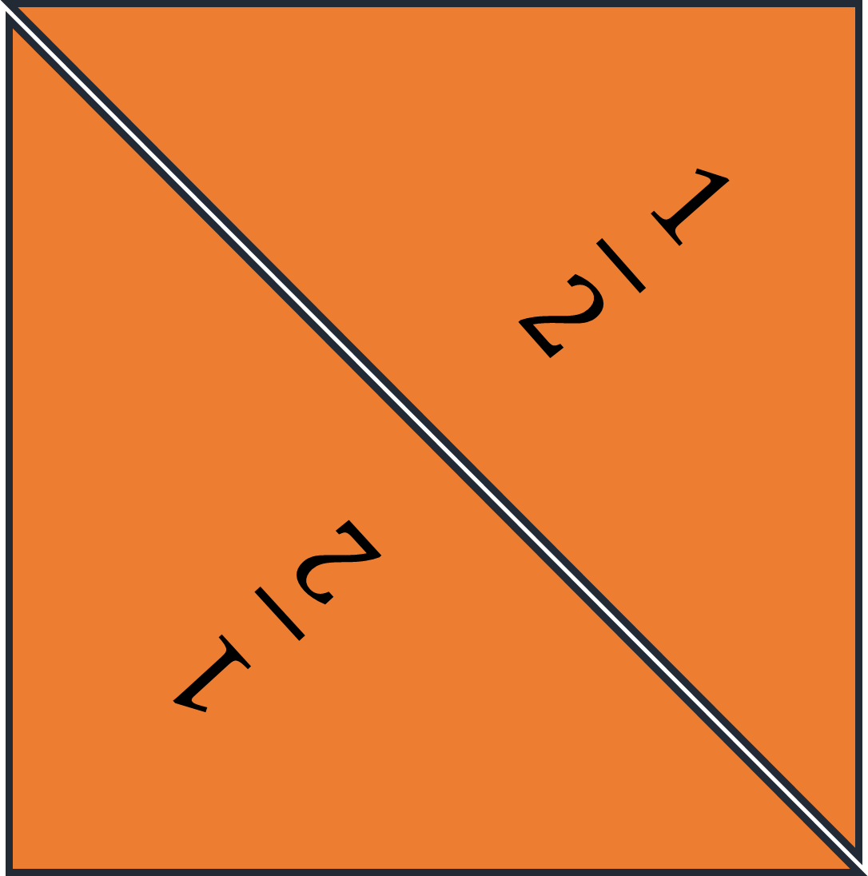

También tenemos 1 tangram construido por 4 triángulos que dice $\frac{1}{4}$

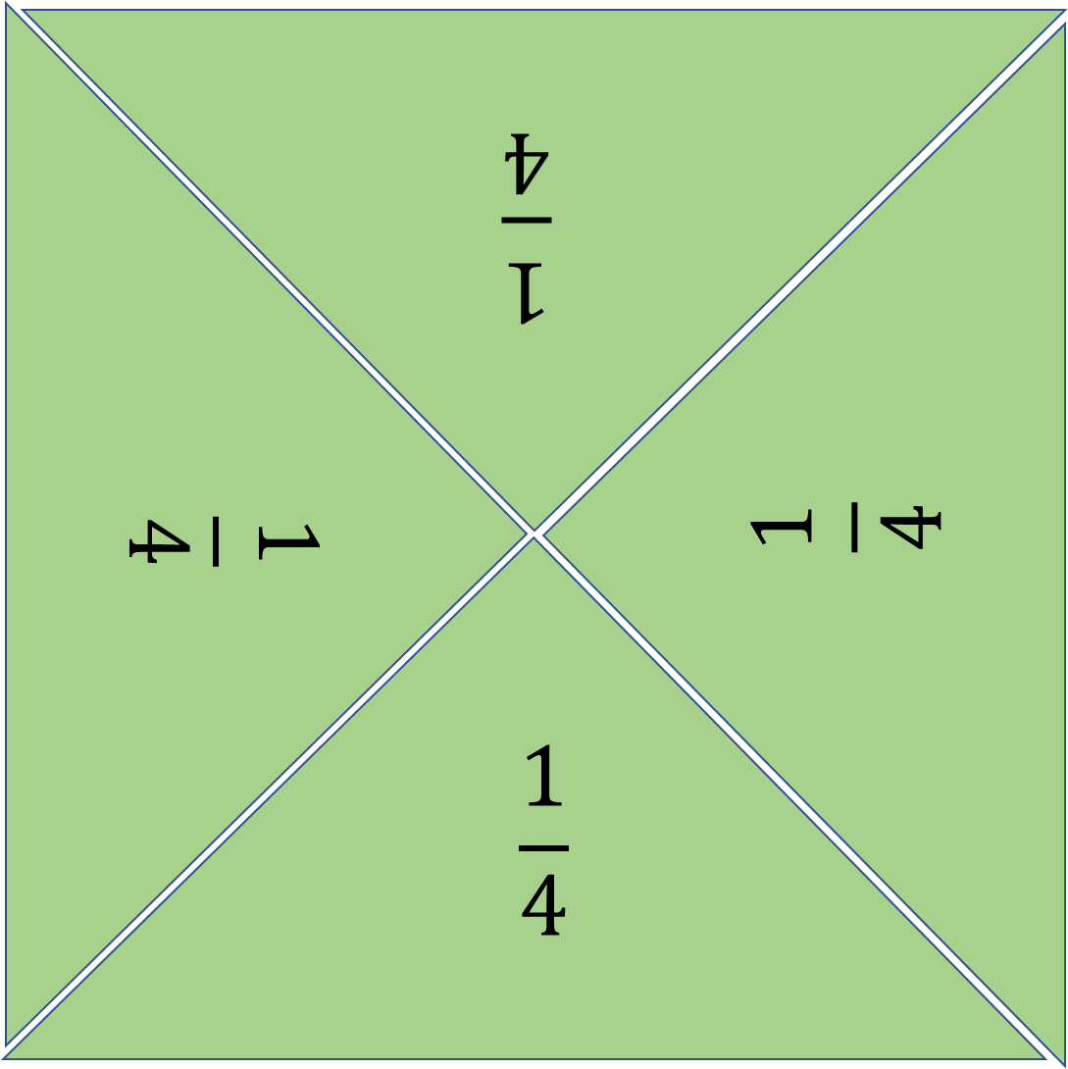
Y ahora el último, que es un tangram construido por 8 triángulos en los que cada uno equivale a $\frac{1}{8}$
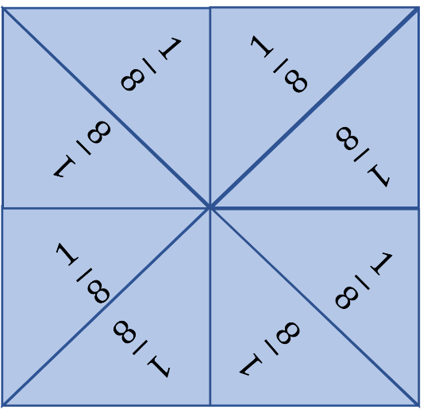

¿Crees que puedes armar la figura con los triángulos de los tangram?

Puedes utilizar los triángulos que tú gustes, ¿Qué te parece la siguiente opción?

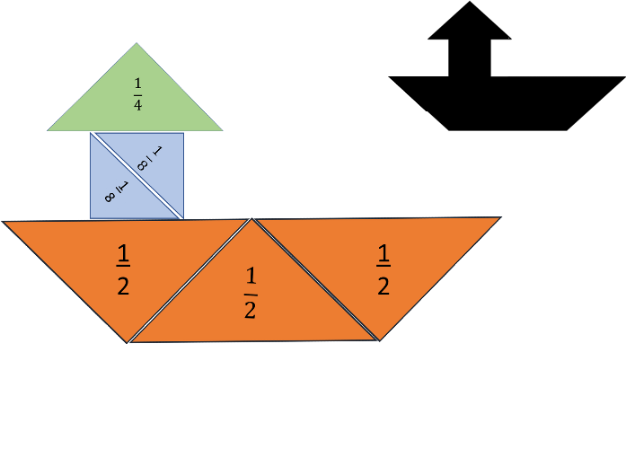
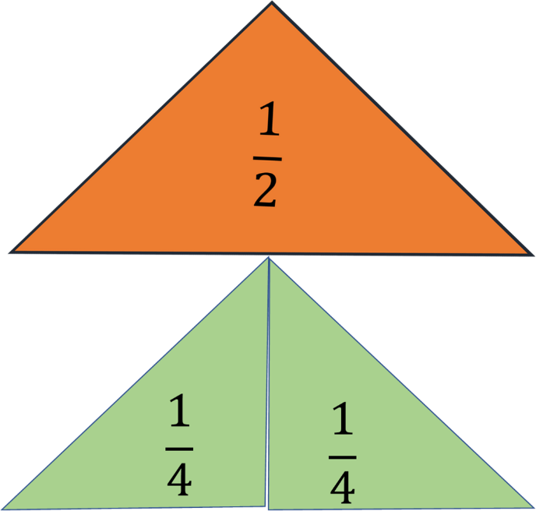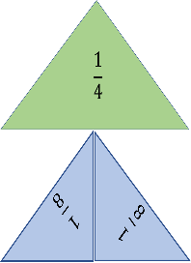

Observa aquí tenemos dos piezas de $\frac{1}{2}$ y ¿Qué pasa cuando tenemos $\frac{2}{2}$?

Tenemos 1 entero de la unidad que estemos usando.

Alcanzo a ver 2 piezas de $\frac{1}{8}$ entonces tenemos $\frac{1}{8 }+ \frac{1}{8 }$ que es lo mismo que $\frac{1}{4 }$ y con $\frac{1}{4 }$ más, ya tenemos 2 que serían equivalentes a otro $\frac{1}{2 }$ tendríamos, $\frac{4}{2}$ pero 4 mitades forman 2 enteros.

Vamos a comprobarlo, toma 2 piezas de $\frac{1}{8 }$ y las pone encima de una de $\frac{1}{4 }$ de tal forma que ocupen el mismo espacio.

Aquí tengo 2 piezas de $\frac{1}{8}$ y encajan perfectamente en 1 de $\frac{1}{4 }$ y toma 2 piezas de $\frac{1}{4 }$ y las pone encima de una de $\frac{1}{2 }$ de tal forma que ocupen el mismo espacio, 2 de $\frac{1}{4 }$ encajan perfecto en la de $\frac{1}{2}$

Entonces $\frac{2}{8}$ es igual a $\frac{1}{4}$ y $\frac{2}{4}$ es igual a $\frac{1}{2}$

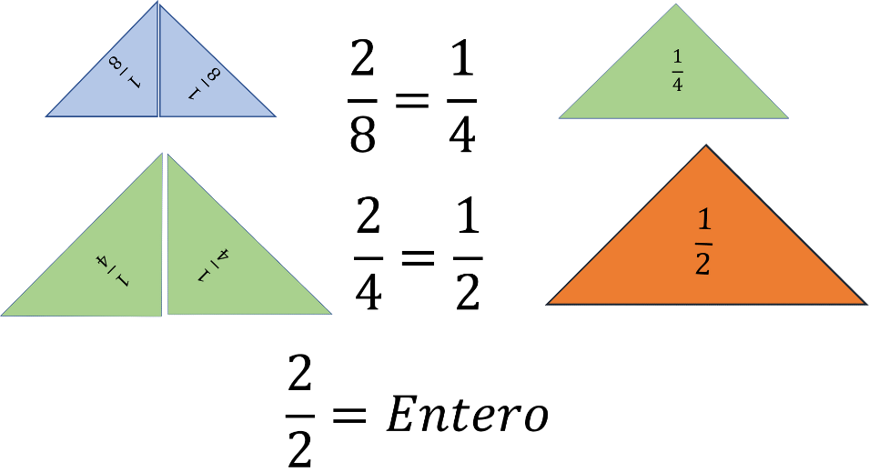
Y estas fracciones que representan el mismo tamaño, pero que se escriben diferente se llaman: Fracciones equivalentes. Qué fácil esto de las fracciones equivalentes y como ya lo habíamos trabajado en clases anteriores, pues nos cuesta menos trabajo cada vez.

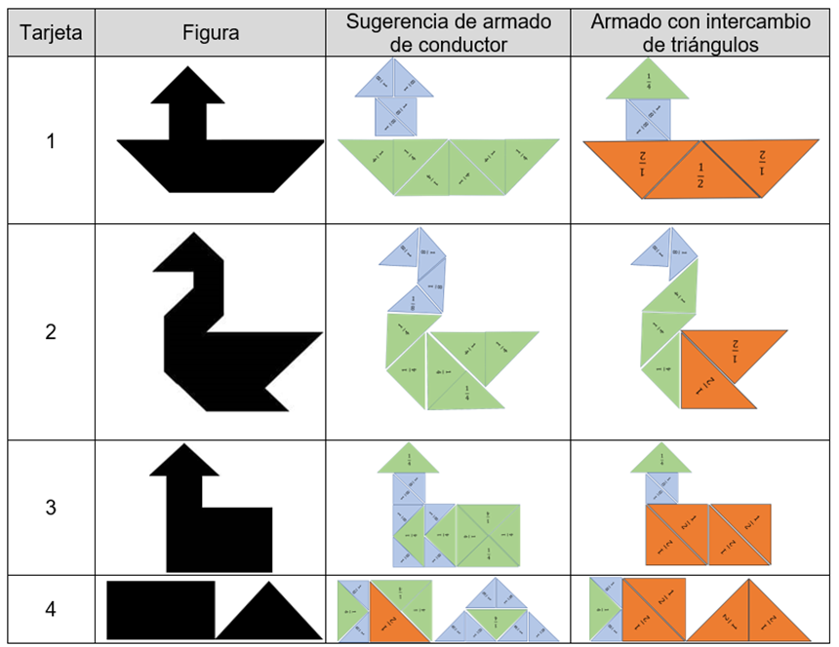

Seguiremos explorando y para esto, necesito que abran su libro de texto en la página 106

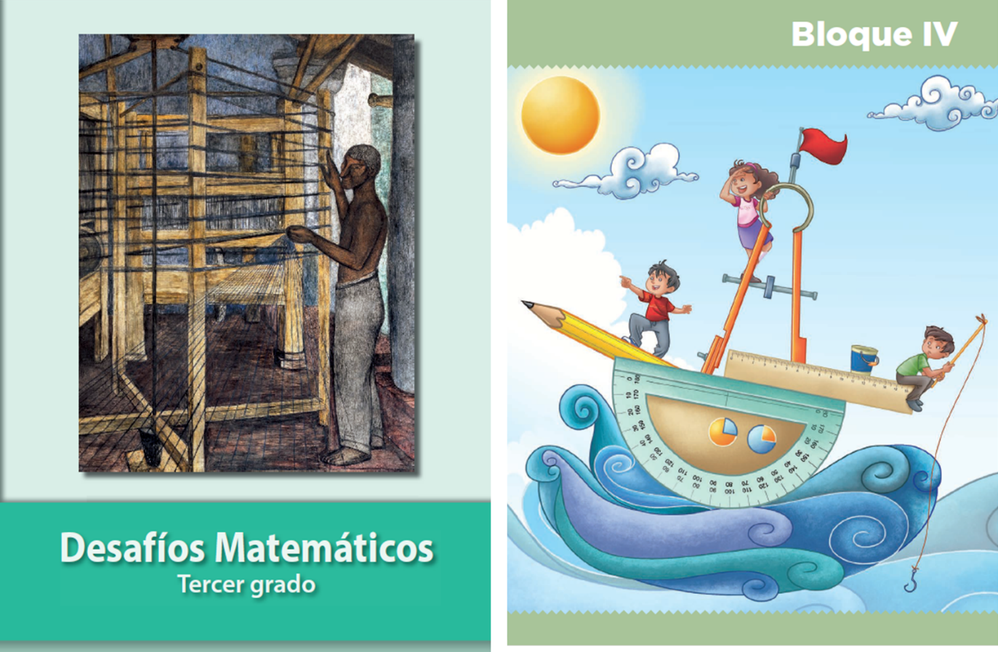

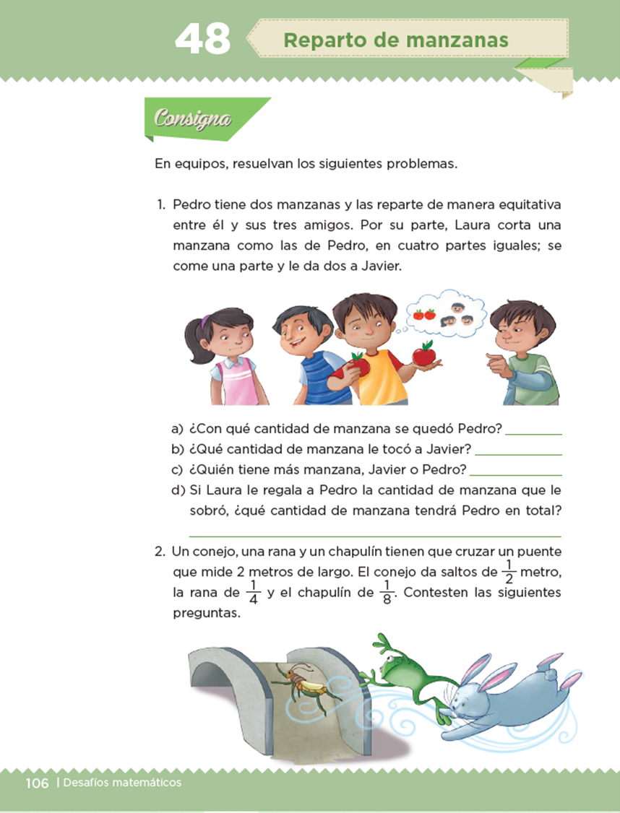

1. Pedro tiene dos manzanas y las reparte de manera equitativa entre él y sus tres amigos, por su parte, Laura corta una manzana como las de Pedro, en cuatro partes iguales; se come una parte y le da dos a Javier.

Pedro tiene 2 manzanas y las reparte entre él y sus tres amigos, entonces, ¿En cuántas partes la partió?

En 4 maestro, que son Pedro y tres amigos.

Luego dice que Laura parte otra manzana igual a la de Pedro y la divide en 4 pedazos.

Y dice que se come $\frac{1}{4}$ y le da $\frac{2}{4}$ a Javier y le sobra $\frac{1}{4}$

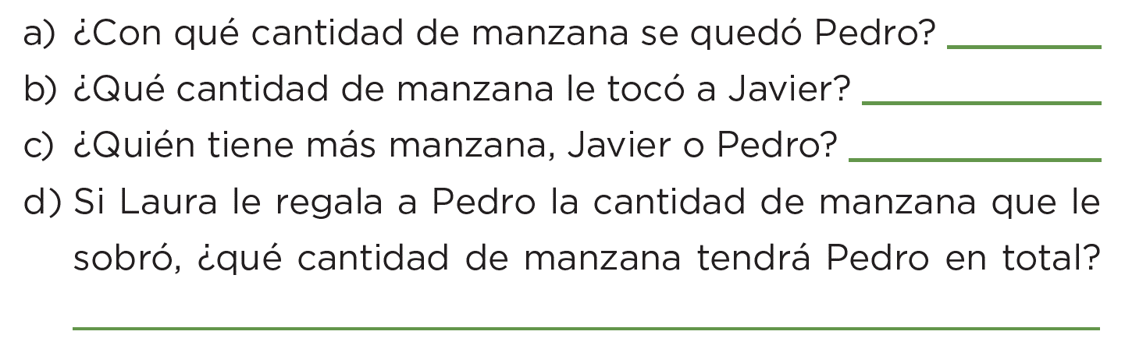

La primera pregunta dice: ¿Con qué cantidad de manzana se quedó Pedro?
La respuesta es: con $\frac{1}{4}$

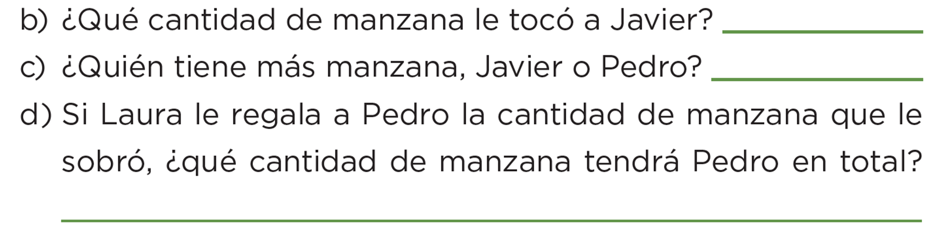

¿Qué cantidad de manzana le tocó a Javier? La respuesta es que le tocaron $\frac{3}{4}$ porque Pedro le dio un cuarto, pero Laura le dio dos cuartos, entonces son 3 cuartos.

¿Quién tiene más manzana, Javier o Pedro?

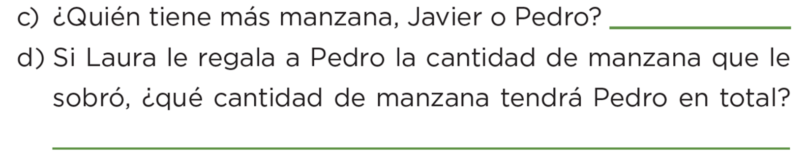

Si Laura le regala a Pedro la cantidad de manzana que le sobró, ¿Qué cantidad de manzana tendrá Pedro en total?

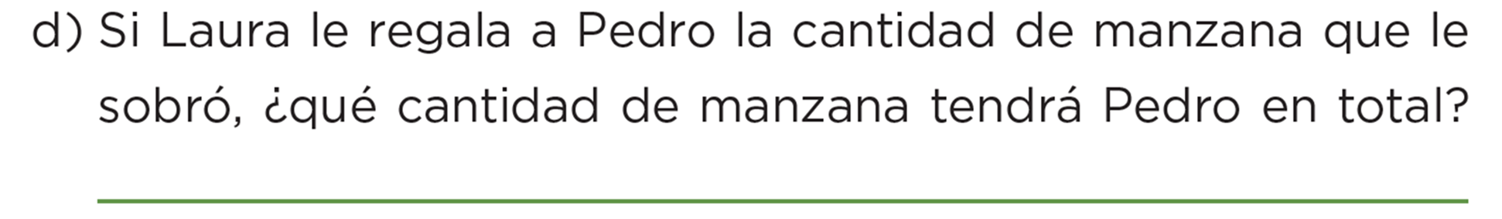

Tendría $\frac{2}{4}$ que es lo mismo que $\frac{1}{2}$

Ha sido sencillo maestro, todo es cuestión de identificar qué fracción le correspondió a cada uno.

Espero te haya gustado los tangram, más cuando cambiábamos las piezas por otras de mayor tamaño como 2 de $\frac{2}{4}$ por una de $\frac{1}{2}$ y saber que a eso le llamamos fracciones equivalentes, es como ver de diferentes formas las fracciones equivalentes.

Si te es posible consulta otros libros y comenta el tema de hoy con tu familia.

¡Buen trabajo!

Gracias por tu esfuerzo.

Para saber más:
Lectura

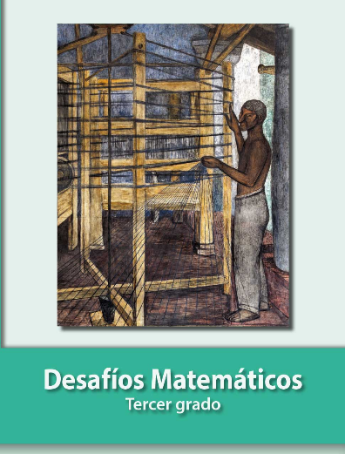
https://libros.conaliteg.gob.mx/20/P3DMA.htm

